Лабораторная работа №1

Тема
Исследование видимых траекторий движения планет солнечной системы

Цель
Разработка математической модели траектории движения Венеры относительно Меркурия и её визуализация

Используемое оборудование:
ПК
PascalABC.NET

Постановка задачи
Исследовать траекторию движения Венеры относительно Меркурия

Математическая модель

Уравнение движения Венеры в системе координат XCY:
x = r1*cos(w1*t + φ)
y= r1*sin(w1*t + φ)

Уравнение движения Меркурия в системе координат X’МY’:
x = r2*cos(w2*t + φ)
y= r2*sin(w2*t + φ)

Окончательные уравнения движения Венеры относительно Меркурия:
x = r1*cos(w1*t + φ) - r2*cos(w2*t + φ)
y = r1 *sin(w1*t + φ) - r2*sin(w2*t + φ)

где w =2π/T (T – период обращения планеты вокруг Солнца)

Данные по Меркурию:
r1 = 0,3 а.е.
T = 88 дней
w1 = 0.07139983303
t - берем любое значение
φ = 0

Данные по Венере:
r2 = 0.723 а.е.
T = 225 дней
w2 = 0.02792526803
t = берем любое значение
φ = 0

Программа
program p1;
uses GraphABC;

procedure trace(r1,r2,t1,t2,h:real; x0,y0,width,he: integer);
var x,y,xp,yp,t,fw,fh: integer;
w1,w2:real;
begin
w1:=2*pi/t1;
w2:=2*pi/t2;
fw:= integer(width/(r1+r2)/4);
fh:= integer(he/(r1+r2)/4);
xp:= integer((r1*cos(0) - r2*cos(0))*fw);
yp:= integer((r1*sin(0) - r2*sin(0))*fh);
for t:= 1 to 10000 do
begin
x:= integer((r1*cos(w1*h*t) - r2*cos(w2*h*t))*fw);
y:= integer((r1*sin(w1*t*h) - r2*sin(w2*h*t))*fh);
Line(x+x0,-y+y0,xp+x0,-yp+y0,clblack);
xp:=x;
yp:=y;
end;
end;
var w,h: integer;
begin
w:=700;
h:=700;
SetWindowSize(w,h);
Line(w div 2,0,w div 2, h,clblack);
Line(0, h div 2,w, h div 2,clblack);
trace(0.3,0.723,88,225,2,w div 2,h div 2,2*w,2*h);
end.

Результат
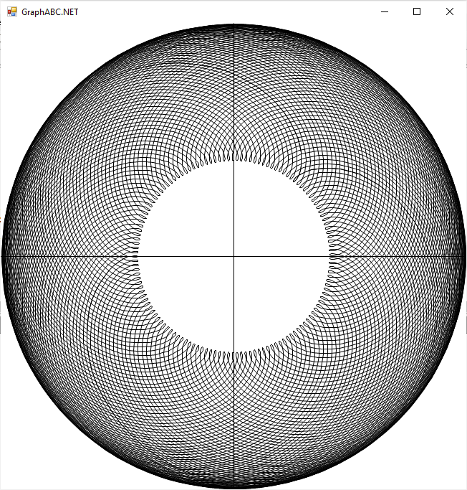

Анализ вычислений
Было найдено, что для корректного отображения траектории движения Венеры относительно Меркурия шаг t должен составлять 2 дня.

Вывод
Мы успешно исследовали траекторию движения Венеры вокруг Меркурия.

